**Juegos de acuerdo de colusión**

Si se supone que el juego puede jugarse al infinito, se puede aplicar un juego de acuerdo de colusión, donde dos firmas coluden, formando un cartel. Considérese dos firmas que (un duopolio) que pueden comportarse como duopolistas de Cournot obteniendo beneficios de $π_{Cournot}$ cada uno, o coludir como un cartel, ganando $π_{Cartel}$ cada uno, que corresponde a las ganancias del monopolio dividido por el número de firmas coludidas.

Duopolio de Cournot: También llamado competencia de Cournot, es un modelo de competencia imperfecta en el que dos empresas con funciones de costes idénticas compiten con productos homogéneos en un entorno estático.

Muchas interacciones estratégicas se repiten constantemente en el tiempo o involucran movimientos secuenciales de los diferentes jugadores. Por ejemplo, el duelo entre Coca-cola y Pepsi semana, tras semana. Una empresa establecida, como Microsoft, tiene que decidir cómo responder a la entrada en sus mercados (por ejemplo, cómo responder a que IBM impulse Linux.

Por ejemplo, consideremos dos fabricantes que pueden cambiar sus precios una vez a la semana cada lunes por la mañana. Se puede considerar que los fabricantes repiten el juego de Bertrand cada semana. En este ejemplo, el juego de Bertrand es el juego del escenario.

En un juego repetido infinitamente, los jugadores o bien (i) saben que el juego se repetirá infinitamente; o bien (ii) no saben cuándo terminará el juego y, además, creen que, al final de cada periodo, hay una probabilidad positiva de que el juego se repita el próximo periodo.

Por lo tanto, necesitamos establecer que, a partir de cualquier período arbitrario, cada jugador que juega su parte del equilibrio de Nash de G en ese período y en los siguientes es un equilibrio de Nash del juego repetido a partir de ese período.

Esta idea, por lo tanto, establece que la repetición de su estrategia de equilibrio para el equilibrio de Nash de G en cada repetición de G es una mejor respuesta para el juego repetido. Además, esto es claramente cierto para todos los jugadores, por lo que el hecho de que cada jugador juegue, periodo a periodo, su estrategia de equilibrio para G, es un equilibrio de Nash del juego repetido.

Por supuesto, si todo lo que hay en los juegos repetidos es la repetición de un equilibrio de Nash del juego de escenario, los juegos repetidos no serían particularmente interesantes. Como veremos, hay contextos en los que, efectivamente, hay más juegos repetidos que la simple repetición de un equilibrio de Nash del juego escénico. Pero, como también veremos, el hecho de que la repetición de un equilibrio de Nash del juego escénico sea un sub-equilibrio perfecto del juego repetido resultará útil en lo que sigue.

Juegos en forma normal.

El equilibrio d Nash ocurre cuando cada jugador esta jugando la mejor respuesta a la estrategia jugada por el otro jugador.

**Juegos repetidos infinitamente:**

No hay un ultimo periodo. Sea T la etapa del juego y t el periodo. Sea delta el factor de descuento, que esta entre 0 y 1.

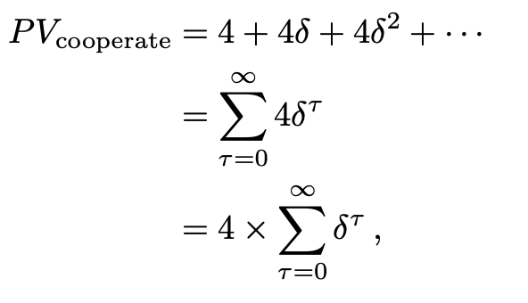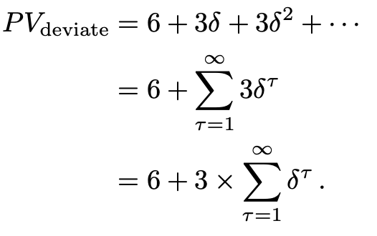

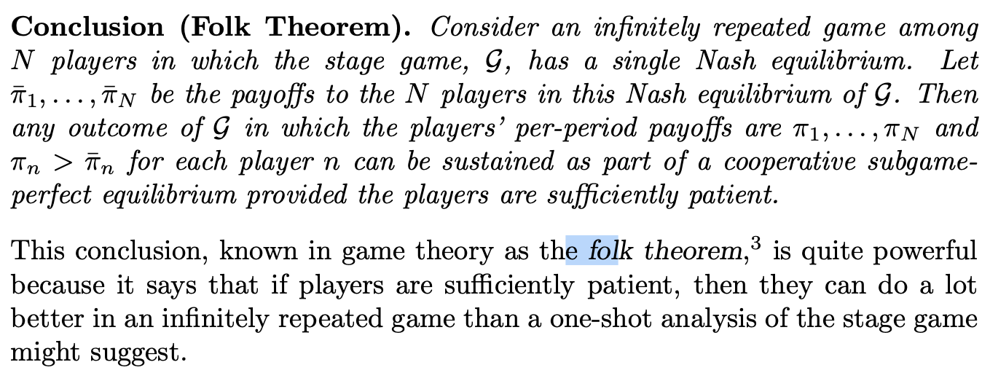

**Juegos repetidos infinitamente como juegos con final incierto:**

Sólo cuando el juego tiene una longitud infinita podemos invocar el teorema popular y esperar ver un equilibrio en el que el juego sea cooperativo.

Supongamos, en cambio, que en lugar de saber cuándo termina el juego, cada jugador simplemente sabe que, si está jugando el juego de escenario en el período actual, entonces la probabilidad de que juegue el juego de escenario en el próximo período es beta.

En otras palabras, si los jugadores tienen suficiente confianza en que el juego continuará -es decir, los valores esperados de los pagos futuros son suficientemente grandes-, entonces la mejor respuesta es cooperar con tu rival si crees que tu rival cooperará contigo. Dado que hemos demostrado que cooperar representa la mejor respuesta mutua, cooperar es un equilibrio de Nash para cada subjuego y, por tanto, la cooperación es un equilibrio perfecto de subjuego.

Este argumento es, de hecho, general. Por lo tanto, podemos concluir



